《操作系统》课程实验报告
实验名称 | Linux下的C++开发 |  |  |  |  | 实验序号 | 3
姓 名 | 曾璇 | 系院专业 | 信息系统 | 班 级 | 18 | 学 号 | 10207180571
实验日期 | 2012年11月 |  | 指导教师 | 丘文锋 |  | 成 绩
一、实验目的和要求
1．了解Linux下gcc的使用；
2．了解Linux下的C++开发；
3．了解使用PThread开发多线程库；
二、实验预习内容
1．《实验指导书》第2章 Linux下的C++开发
2．操作系统教科书

三、实验设备
1. 硬件≥8GB
2. 内存≥1GB
3. 磁盘文件格式 NTFS，以支持打的镜像文件
4.操作系统 Win32 XP +
5.软件V irtualBox Red Hat Linux Server ISO 安装软件包
四、实验内容及步骤
1．新建一个进程程序文件

2．敲入代码

3．返回terminal界面，运行程序
（说明若是编程实验，以流程图说明基本程序逻辑，列举主要函数的定义及基本用法，说明程序实现的基本原理）
五、实验结果、分析与心得
1、进程的创建：
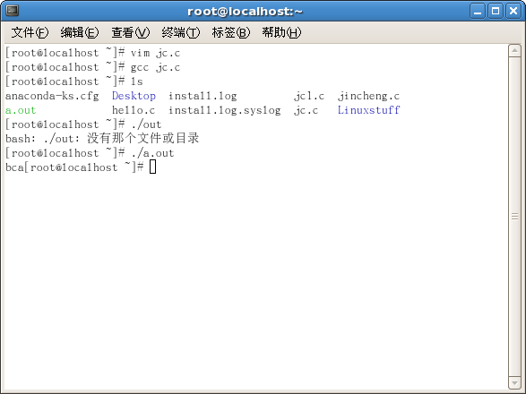
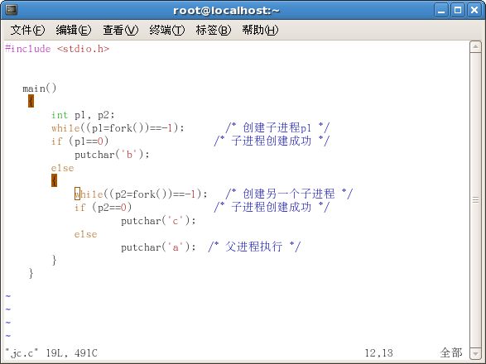
2、进程的控制
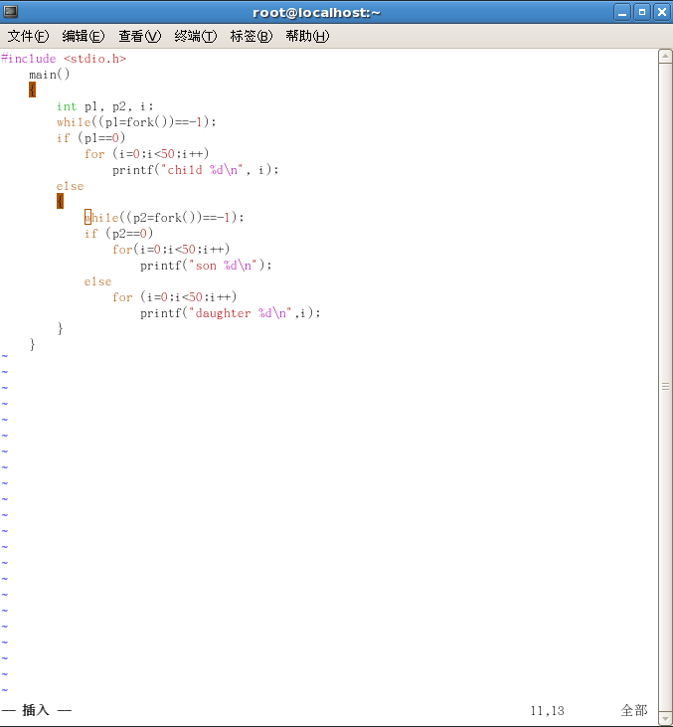
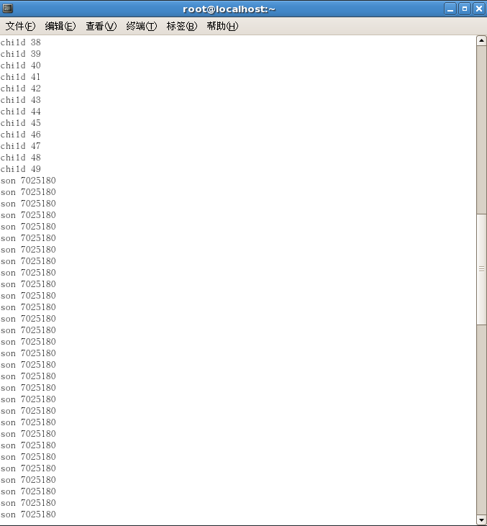

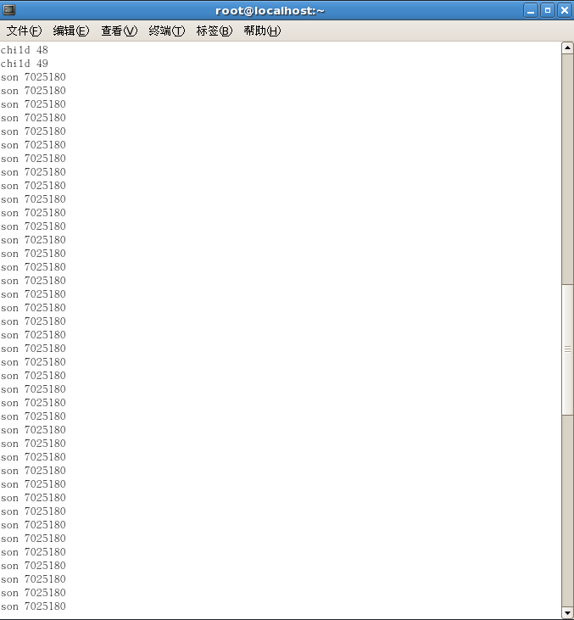
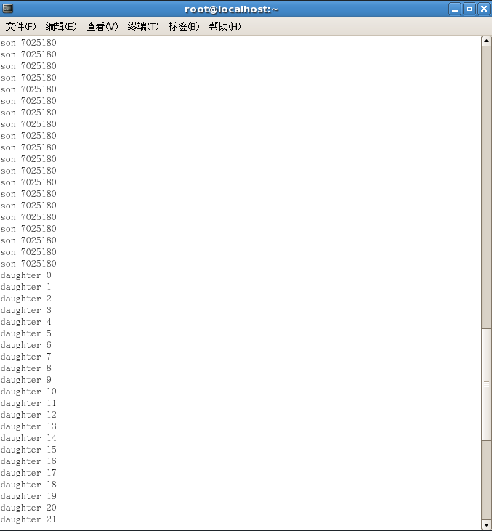

3、加锁后
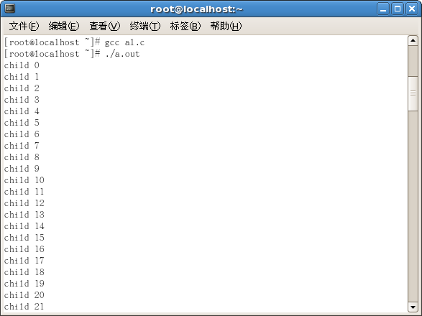
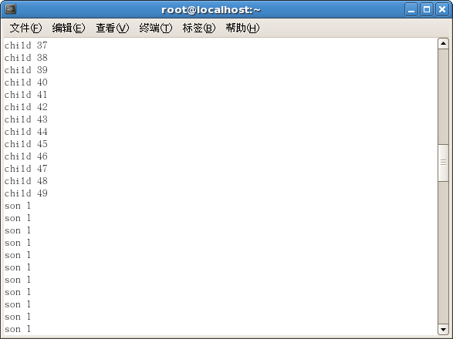

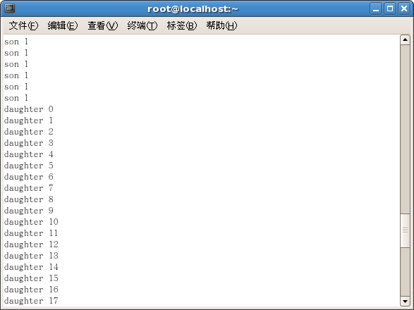
注：把加锁语句注释掉后结果如下
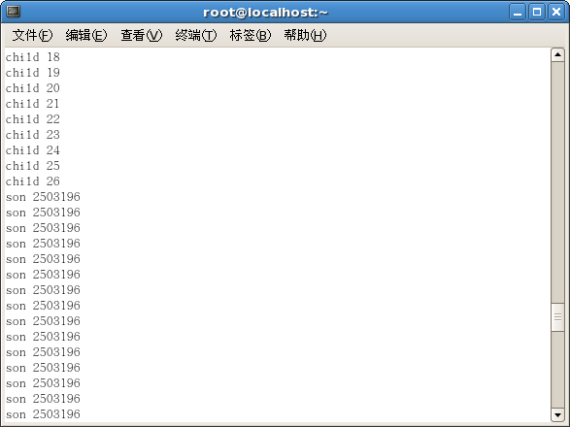

4、软中断通信
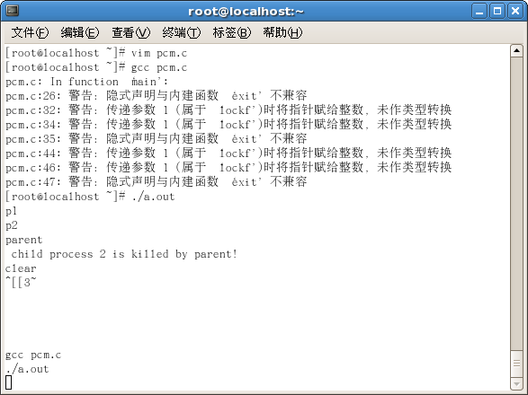

分析：虚拟机无法接受Delete
5、进程的管道通信
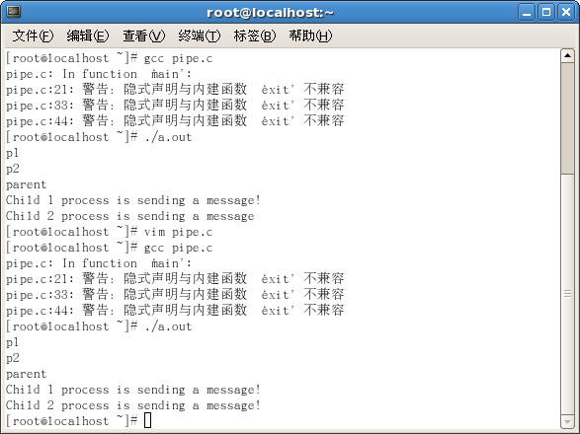

心得体会：做实验时要细心，注意程序不要输错了，要不然就会很麻烦

教师评语：

成绩:

教师签字：

实验报告编写说明：

- 实验名称和实验编号：填写以所用实验指导书内容为准；
- 系院专业：填写学生所在的系院和专业中文名称，可以简述（如计算机科学与技术）；
- 班级：填写学生所在的自然班号（7位）；
- 实验目的和要求、实验项目摘要：填写以所用实验指导书内容为准；
- 实验预习内容：填写学生实验前所做的准备情况（包括资料查阅和上机预学）；
- 实验结果与分析：填写实验结果完成情况和实验中所遇问题及解决方法（或体会）；
- 成绩：由指导教师填写，采用中文五级制。

注：* 实验报告填写时，注意输入信息的字体格式（宋体、五号），如果用复制应采用选择性粘贴的 “无格式文本”方法完成；
* 实验结果文件另外送交存档（文件目录存储结构由指导教师指定）。

